Doğru soruları bulunuz. Cevapları icat etmenize gerek kalmayacak,
mevcut cevapları bulacaksınız.
Jonas Salk
Doğru yanıtlara giden yol, etkili ve doğru soru sormanın inceliklerini bilmekten geçmektedir. Öğretim ortamında tutarlı bir biçimde yerinde ve zamanında soru sorulmazsa, istendik davranışlar kazandırılamayabilir. Üstelik öğrencinin bu davranışları kazanıp kazanmadığı da yoklanamayabilir. Öğretimin tanımında da vurgulandığı gibi temel öğe, öğrencide istendik yönde davranış değişikliğidir. Bu değişikliği görebilmenin en etkili yollarından birisi de soru sormaktır.
Anlamlı bir soru, öğrencilerin dikkatini, kazandırılacak davranışların üzerine çekmede yardımcı olabilir. Yapılan araştırmalara göre, bir ders saati boyunca öğrencilerin hepsinin dikkatini uyanık tutmak çok güçtür. Bu sorunu ortadan kaldırabilmenin en etkili yollarından biri de, öğrencilere soru sorarak onların dikkatlerini uyanık tutmak olabilir.
Uygun biçimde planlanmış ve sorulmuş sorular, öğrencilerin etkili bir biçimde düşünmesini ve birbirlerinin düşünce ve görüşlerini saygıyla dinlemelerini sağlar.
Sorular, öğretmene, öğretimin ne derece etkili olduğunu izleyip değerlendirme olanağı tanır. Öğrencinin hedef davranışları ve içeriği ne derece anlayıp anlamadığını ortaya koyar. Bu sayede, yanlış anlamalar önlenebilir, eksikler tamamlanabilir ve yeni öğrenmeler için ortak temeller oluşturulabilir.

Soru Sorarken Nelere Dikkat Etmeliyiz?

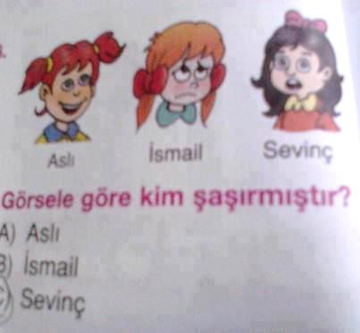
İyi bir sınav sorusu yazmak kolay bir iş değildir. Kaliteli soru yazımı, soru yazarında konuyla ve ölçme yöntemleriyle ilgili bilgilere sahip olmanın yanında beceri de gerektirir. İyi soru yazmak; konuyu iyi bilme, ölçmeye konu olan davranışları çok iyi tanımlayabilme, bazı ölçme tekniklerini bilme, öğrenci psikolojisini bilme, sabırlı olma, yaratıcı olma gibi birçok özelliğin bir arada olmasını gerektirir. Bir davranışı ölçmeye yönelik ilk kez yazılan bir soru için, hiç unutulmaması gereken bir nokta, o sorunun daha iyi yazılabileceğidir.
Bir sınav sorusu sorarken dikkat edilecek hususlardan bazıları şunlardır:

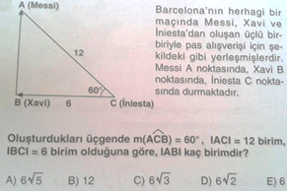
İstenilen cevap açık ve anlaşılır olmalı. Sorunun çok açık olarak formüle edilmesi için; soruda kullanılan dil basit ve dolaysız olmalı, dilbilgisi ve noktalama hataları olmamalı ve gereksiz kelimelerin kullanılmamasına dikkat edilmelidir. Ayrıca çoktan seçmeli testlerde seçeneklerin birbiri ile bağlantılı ve yakın uzunluklarda olmasına ve soru kökünü tamamlayıcı olmasına dikkat etmek gerekmektedir.

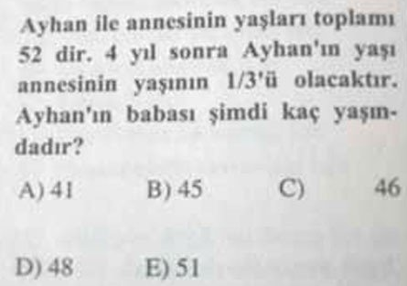
Test maddeleri hedef davranışlara uygun olmalı: Sınav hazırlamadan önce sınavın kapsamına uygun olarak bir belirtke tablosu hazırlanmalıdır. Bu yolla hangi konularda hangi düzeyde ne kadar sorunun sorulması gerektiği daha net olarak ortaya konmuş olmaktadır. Ayrıca bu durum testin kapsam geçerliğini de arttırır.

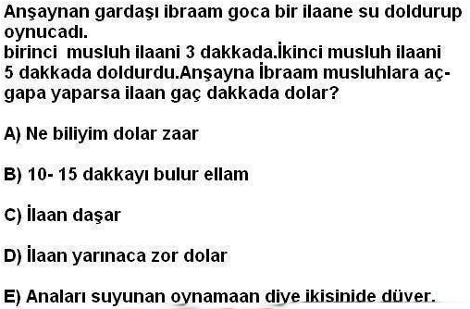
Objektif testlerde bir maddeyle birden fazla bilgi yoklanmamalı: Özellikle objektifliği yüksek olan çoktan seçmeli testler veya doğru yanlış testleri gibi testlerde, bir maddede tek bir bilgi yoklanmalıdır. Maddede ”ve”, “veya”' gibi bağlaçlarla iki veya daha çok bilginin yoklanması testin güvenirliğini ve geçerliğini olumsuz yönde etkiler. Ayrıca bölgesel farklılıklara hitap eden madde köküne ve çeldiricilere yer vermemeye dikkat edilmelidir.

Maddeyi oluşturan cümle bir kaynaktan aynen alınmamalı: Objektifliği yüksek olan kısa cevaplı testler, çoktan seçmeli testler veya doğru-yanlış testlerinde bir maddeyi oluşturan cümlenin bir kaynaktan, özellikle ders kitabından, aynen alınması, o sorunun cevaplanması için çok düşük bir zihinsel süreç gerektirmesi veya iyi bilinmese bile hatırlanarak cevaplanabilmesinden dolayı o sorunun geçerliğini önemli ölçüde azaltır.

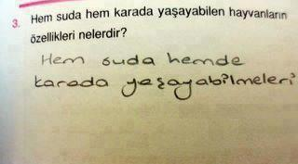
Soruda ipucu bulunmamalı: Objektifliği yüksek olan testlerde gerek madde kökünde gerekse diğer maddelerde, o maddenin cevabının bulunmasını sağlayacak ipuçlardan oluşması, o maddeyi hiç bilmeyen kişilerin de cevaplamasını sağlayabileceğinden dolayı soruyu hatalı yapar.

Aynı sorular yıldan yıla hiç değiştirilmeksizin kullanılmamalı: Her yıl aynı sorular sorulduğu için öğrencilerin sınav sorularını bilmeleri veya öğretmenin bazı soruları öğrencilere sınavdan önce vermesi durumunda dersi öğrenmemiş öğrencilerin soru ve cevapları ezberleyerek yüksek puan almalarına neden olur. Bu durum geçerliği, hata puanın arttıracağından dolayı da güvenirliği düşürür. Yazılan bir sorunun belli bir süre sonra revizyona tabi tutularak iyileştirilebilerek yeniden kullanabileceği unutulmamalıdır.
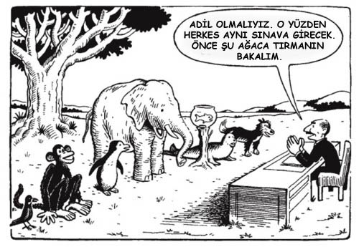
Puanlama objektifliğini arttırıcı tedbirlerin alınması: Özellikle yazılı yoklama, sözlü yoklama gibi puanlama subjektifliğinin yüksek olduğu sınav türlerinde puanlama güvenirliğini arttırıcı tedbirler alınmalıdır. Bu tedbirlerin en önemlisi detaylı, dereceli bir cevap anahtarının hazırlanmasıdır. Cevap anahtarı soru yazılırken hazırlanmalıdır. Hazırlanan cevap anahtarı gerekirse verilen orijinal cevaplara göre revizyona tabi tutulmalıdır.
Şeyda SEVİNÇ Recep Saygın TUTKA
İlkokul-Ortaokul Ölçme Değerlendirme Uzmanı Lise Ölçme Değerlendirme Uzmanı
Kaynaklar:
egitimvebilim.ted.org.tr/index.php/EB/article/viewFile/713/273
Baykal, Ali (2014). Sınav Hazırlayan Öğretmenler İçin Soru Yazım Kılavuzu, Bahçeşehir Üniversitesi Yayınları.
Biber, Nizamettin(2013) Soru Sormak Sanattır, Milliyet Gazetesi.
Coşkun, Tunahan (2013). Etkili Soru Sorma Sanatı, İnsan ve Hayat Dergisi.
http://www.ogretmen.info/egitimde_soru_.asp

